RK-11-2004-34, př. 1 počet stran: 5

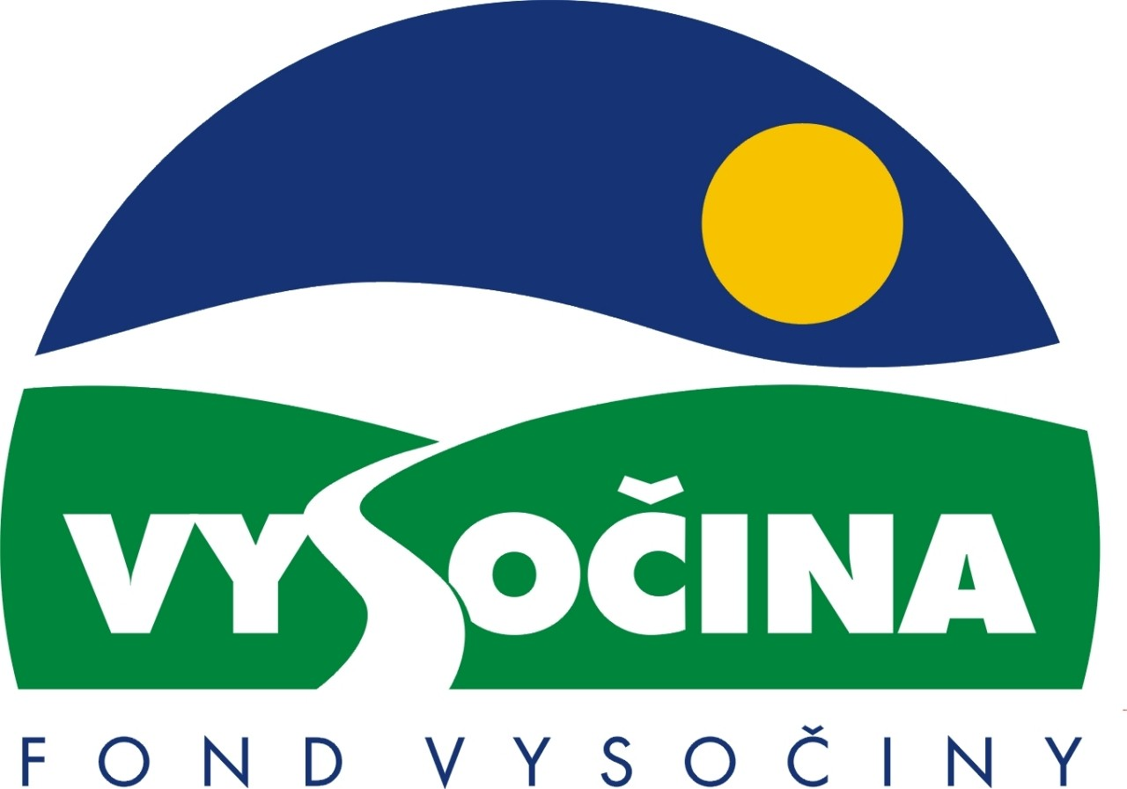

FOND VYSOČINY

Výzva k předkládání projektů
vyhlášená v souladu
se Statutem Fondu Vysočiny a Zásadami pro poskytování podpory z Fondu Vysočiny

1) Název programu:

ŽIVOTNÍ PROSTŘEDÍ – ZDROJ BOHATSTVÍ VYSOČINY 2004
Grantový program na podporu projektů v oblasti environmentální výchovy, vzdělávání a osvěty

2) Celkový objem finanční prostředků: 2.000.000,- Kč

3) Cíl, dílčí cíl a opatření Programu rozvoje kraje Vysočina:

Cíl 4: Podpora zavádění principů trvale udržitelného rozvoje kraje

Dílčí cíl 4.4: Podpora rozvoje systému environmentální výchovy, vzdělávání a osvěty a Agenda 21

Opatření 4.4.1: Rozvoj systému environmentální výchovy, vzdělávání a osvěty a Agenda 21

4) Cíl programu:
Vytvořit podmínky pro rozvoj systému environmentální výchovy, vzdělávání a osvěty (dále též „EVVO“) v kraji. Cílem EVVO je dosažení takového stavu, kdy jsou občané objektivně informováni o stavu a vývoji životního prostředí a získávají k prostředí vztah, který je základem šetrného a předvídavého chování a jednání.

5) Popis a rozsah programu:
Účelem poskytovaných finančních prostředků je zajistit spolufinancování:
a) tvorby a využívání systémů osvojování základních poznatků o životním prostředí a jeho stavu a o možnostech, způsobech ochrany, vycházejícího z principů udržitelného rozvoje a z aktivních a moderních forem výchovy, osvěty a získávání informací,
b) zprostředkování a zajištění přístupu k informacím o životním prostředí.
c) tvorbu tištěných materiálů (mimo knižních publikací, učebních textů a skript) a učebních pomůcek, video a audio pořadů, internetových aplikací s informacemi o stavu životního prostředí v kraji Vysočina (včetně nákladů na zjišťování tohoto stavu – sběr podkladů, analýzy vzorků, poradenství, překlady), případně s informacemi o legislativě a postupech při ochraně životního prostředí apod.,
d) poskytování environmentálních informací (včetně např. půjčování knih a jiných publikací, provoz informačního střediska apod.),
e) pořádání seminářů, školení, exkursí, workshopů apod. o problematice ochrany životního prostředí.
Účelem poskytovaných finančních prostředků není:
- náklady na projekty jejichž primárním účelem není environmentální výchova, vzdělávání a osvěta(například provoz záchranných stanic, psích útulků apod.).
- projekty jejichž výstupy (cíle) jsou zajištěny jiným způsobem nebo je jejich zajištění zákonnou povinností (například informace jsou nebo budou obsaženy v koncepčních materiálech krajského úřadu, obecních úřadů apod.).

6) Příjemci podpory:
- Právnické osoby (všechny včetně neziskových organizací - např. občanská sdružení, obecně prospěšné společnosti, vědecké a výzkumné ústavy apod.) nebo fyzické osoby oprávněné k podnikání se souvisejícím předmětem podnikání
- Obce a města kraje Vysočina a jimi zřizované příspěvkové organizace
Finančně podpořeny nemohou být ty podnikatelské subjekty, jejichž podpora je v rozporu s rozhodnutím Úřadu pro ochranu hospodářské soutěže.
Souběh podpory z Fondu Vysočiny s dotacemi z dotačních titulů státního rozpočtu nebo jiných fondů se nevylučuje.

7) Lokalizace projektů:
Kraj Vysočina
Žadatel musí prokázat, že přidělené finanční prostředky budou vynaloženy ve prospěch rozvoje kraje Vysočina, sídlo žadatele však nemusí být v kraji Vysočina.

8) Přijatelné a nepřijatelné výdaje:
- Vynaložené výdaje (náklady) musí být nezbytné pro uskutečnění projektu a musí odpovídat zásadám zdravého finančního řízení, zvláště efektivnosti a hospodárnosti
- Výdaje (náklady) musí být prokazatelně vynaloženy během provádění projektu, zaneseny v účetnictví žadatele a musí být doloženy prvotními doklady
- V rámci programu mohou být financovány náklady (výdaje) na:
            - osobní náklady (ostatní platby za provedené práce, cestovné apod., vyjma mzdových nákladů) mohou být financovány maximálně do výše 30 % celkových nákladů na projekt.
            - materiálové náklady (např. drobný hmotný dlouhodobý majetek, kancelářská a výpočetní technika, knihy a publikace, speciální didaktické pomůcky, kancelářské stroje a vybavení apod.) mohou být financovány maximálně do výše 20 % celkových. nákladů na projekt.
- Mezi nepřijatelné výdaje (náklady) patří:
1. dary, členské příspěvky, poplatky, pokuty a penále, škody, manka a ostatní mimořádné náklady, náklady na reprezentaci (občerstvení a pohoštění apod.), úroky z úvěrů, pořízení investic a dlouhodobého majetku.

9) Základní a specifická kritéria pro posuzování projektů:
Základní kritéria:
- soulad projektu s Programem rozvoje kraje, popř. s dalšími rozvojovými plány a programy
- soulad projektu s vyhlášeným grantovým programem
- soulad projektu s obecně platnými právními předpisy
- připravenost a realizovatelnost projektu
- prokazatelné využití poskytnutých prostředků ve prospěch rozvoje kraje Vysočina
- reálný a průhledný rozpočet nákladů
- důvěryhodnost předkladatele a jeho schopnost akci spolufinancovat a realizovat
Specifická kritéria:
- odborná úroveň (odborníci v subjektu žadatele nebo zajištění odborných garantů),
- přínos pro systém environmentální výchovy, vzdělávání a osvěty v kraji,
- nadlokální a regionální význam, návaznost na celostátní a mezinárodní programy,
- míra finanční spoluúčasti žadatele.

10) Minimální a maximální výše příspěvku:
Minimální výše 10 tis.Kč. Maximální výše finančních prostředků poskytnutých na jeden projekt je 150 tis. Kč. V rámci jednoho kola grantového programu může žadatel získat podporu pouze jednoho projektu.

11) Minimální podíl příjemce podpory:
Minimální vlastní podíl příjemce podpory je 20 % celkových nákladů projektu.

12) Časový harmonogram realizace projektu:
Projekt bude zahájen po podpisu smlouvy o poskytnutí podpory a ukončen nejpozději do 18 měsíců od podpisu smlouvy o poskytnutí podpory.

13) Platební podmínky:
Finanční příspěvek bude poskytnut na základě smlouvy o poskytnutí podpory, v níž budou stanoveny podmínky čerpání finančních prostředků termíny uvolňování finančních prostředků v návaznosti na rozpracovanost projektu, způsob a termín závěrečného vyúčtování, sankce za nedodržení parametrů projektu a za neoprávněné využití finančních prostředků. (Návrh: přiznaná podpora do 50 tis.kč - vyplacení podpory po zaslání závěrečné zprávy, nad 50 tis. kč - 50% po podepsání smlouvy a zbytek po zaslání závěrečné zprávy).
Pokud nebude bez závažného důvodu podepsána smlouva žadatelem do 30 dnů od jejího obdržení, ztrácí žadatel automaticky nárok na poskytnutí finančního příspěvku.
Finanční příspěvek nemůže být v průběhu realizace převeden na jiný subjekt.
Souběh podpory z Fondu Vysočiny s dotacemi z dotačních titulů státního rozpočtu nebo jiných fondů se nevylučuje.
U projektů, na které se vztahují autorská práva (např. tiskové materiály, video, audio a CD ROM produkty a internetové aplikace), bude ve smlouvě o poskytnutí podpory uveden kraj Vysočina jako spolunositel autorských práv a bude uveden způsob a množství předání autorských výtisků (či technických nosičů) pro použití krajem Vysočina.

14) Termíny a podmínky podání projektů:
Žadatelé o podporu projektů musí předložit kompletně vyplněnou Žádost o poskytnutí podpory na předepsaném formuláři.
V žádosti v bodě 5. Popis projektu je třeba uvést (bez uvedení těchto údajů bude žádost hodnocena jako neúplná):
u projektů, jejichž výstupem bude tiskový materiál, video nebo audio pořad, či CD ROM aplikace:
- náklad, podobu výstupu (formát, počet stran, kvalita papíru, barevnost, softwarové a hardwarové nároky apod.) a způsob jejich distribuce,
- počet autorských výtisků (či technických nosičů – audio, video, datových nosičů apod.) které budou předány pro použití kraji Vysočina jako výstup projektu,
u projektů ve formě internetové aplikace:
- způsob sběru a aktualizace dat, předběžný počet webových stran, rozsah využití videosekvencí, zvukových záznamů, fotografií a map, způsob sledování návštěvnosti stránek.

Povinné přílohy žádosti:
- Doklad o zajištění odborné garance a supervize projektu – žadatelé uvedou způsob odborného zajištění – např. seznam odborníků a základních údajů o nich (v případě spolupráce s odborníky mimo pracovně právní či členský vztah k subjektu žadatele předloží i písemné prohlášení odborníků o účasti na projektu).
- Kopie dokladu o právní subjektivitě (mimo měst a obcí).

Formulář žádosti je umístěn na internetové adrese www.fondvysociny.cz, případně www.kr-vysocina.cz a je k vyzvednutí na adrese: kraj Vysočina, krajský úřad, odbor životního prostředí, oddělení ochrany přírodních zdrojů, Žižkova 57, 587 33 Jihlava.
Na stejné webové stránce najdete Statut Fondu Vysočiny a Zásady pro poskytování podpory z Fondu Vysočiny, kde se dočtete kompletní informace k podmínkám poskytnutí podpory.

Žádosti zpracované ve třech vyhotoveních včetně příloh (originál + dvě kopie) se přijímají osobně prostřednictvím podatelny Krajského úřadu kraje Vysočina, Žižkova 57, 587 33 Jihlava nebo poštou v termínu do 30. 6. 2004, (při zaslání poštou je rozhodující datum poštovního razítka).
Žádosti budou předloženy v zalepené obálce označené: Fond Vysočiny, Grantový program „ŽIVOTNÍ PROSTŘEDÍ – ZDROJ BOHATSTVÍ VYSOČINY 2004“, Neotvírat!

15) Odpovědnost za realizaci podpory (garant programu):
Garantem programu je odbor životního prostředí, Krajský úřad kraje Vysočina, Žižkova 57, Jihlava, 587 33.
Průběžné informace ke zpracování projektů bude poskytovat - odbor životního prostředí, oddělení technické ochrany, Ing. Eva Navrátilová, tel. 564 602 522, e-mail: navratilova.e@kr-vysocina.cz.
Jednotlivé projekty budou posouzeny garantem a řídícím výborem grantového programu, který po ukončení procesu hodnocení rozhodne o přiznání podpory konkrétním žadatelům. V případě přiznání podpory může řídicí výbor navrhnout nižší částku, než je požadována S výsledkem tohoto procesu budou žadatelé seznámeni písemně do 31. 8. 2004.

Žádost, která nesplňuje všechny formální náležitosti nebo bude zaslána po termínu, bude řídícím výborem z hodnocení vyřazena.
Žadatelé nebudou vyzýváni k doplnění chybějících údajů.
Dokládání chybějících náležitostí po uzávěrce programu není možné.

Podpora z Fondu Vysočiny nepředstavuje nárokový příspěvek, nejde ani o správní řízení, a tudíž proti rozhodnutí řídícího výboru není odvolání.

